**电脑、手机、PAD随时随地文献获取服务**

——**支持中科院邮箱认证的中国科讯**

“中国科讯”是中科院文献情报中心打造的基于移动互联网的知识服务品牌，通过整合中科院集团引进的数字科技文献资源、集成中科院院重要科技进展报道以及其他科技情报产品等资源，为用户提供海量文献资源、研究报告、科技前沿进展及科技查新与专题检索服务。

目前，“中国科讯”推出多平台移动服务，用户可在电脑、手机APP、手机微信、PAD访问“中国科讯”并实现同步转换。

**【一】平台特色**

1、中科院用户突破物理IP地址限制，实现文献的随身查阅和全文下载。

中科院用户可使用院邮箱登录获得本单位订购的资源，**支持电脑、手机APP、手机微信、PAD访问。**

（1）电脑：输入域名stpaper.cn

进入“中国科讯”网页

（http://stpaper.cn/knowledgePush/emeb/inithome.htm）

（2）手机APP：扫描二维码下载“中国科讯”APP



（3）手机微信：扫描二维码关注“中国科讯”微信公众号



（4）PAD：输入域名stpaper.cn

进入“中国科讯”网页版体验

（http://stpaper.cn/knowledgePush/emeb/inithome.htm）

2、海量文献资源

“中国科讯”完成了10个本地资源服务平台与30家商业数据提供平台的资源融合，包含6,613种外文电子期刊、105,490本外文电子图书、16,856 种中文电子期刊。

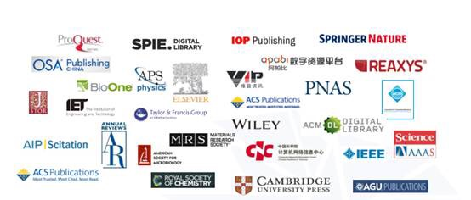

**【二】功能介绍（**以电脑版为例**）**

中国科讯移动服务平台基于全院正在服务的科技文献资源数据，借助“中国科技网统一认证”（账号与统一认证账号、邮箱账号一致）服务为中科院用户提供**文献检索、期刊浏览、研究报告、科研助手**四大功能模块：

**1、文献检索**

以中国科学院文献情报中心现有海量知识资源数据为数据源，为用户提供便捷的**科研文献及科技情报检索服务**，同时提供了对检索结果的排序、文献类型以及筛选等**快速过滤**功能，实现了用户需求资源的快速定位。并根据用户的获取权限，准确引导用户实现对科研文献的 “**全文阅读**”、在线下载（**同步到个人邮箱**）及“**文献传递**”服务。

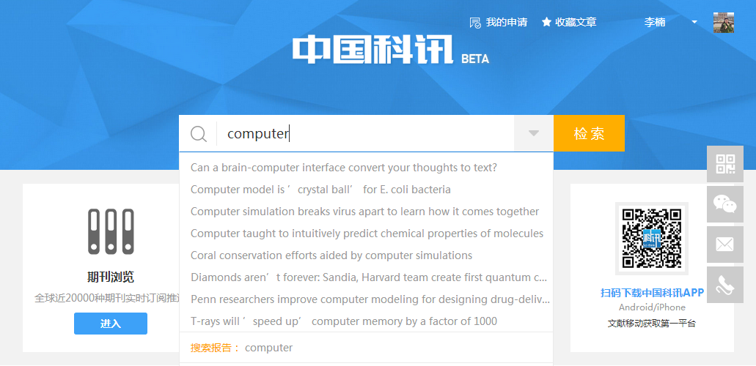

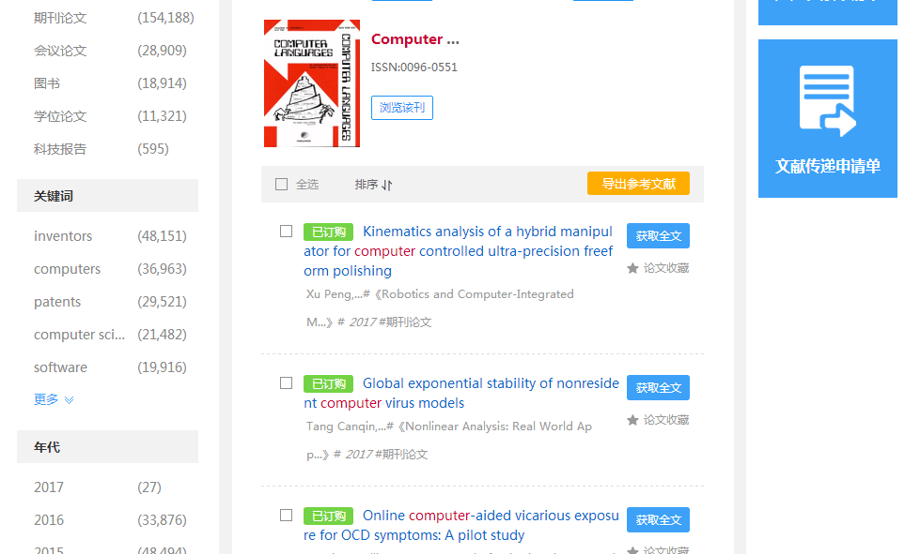

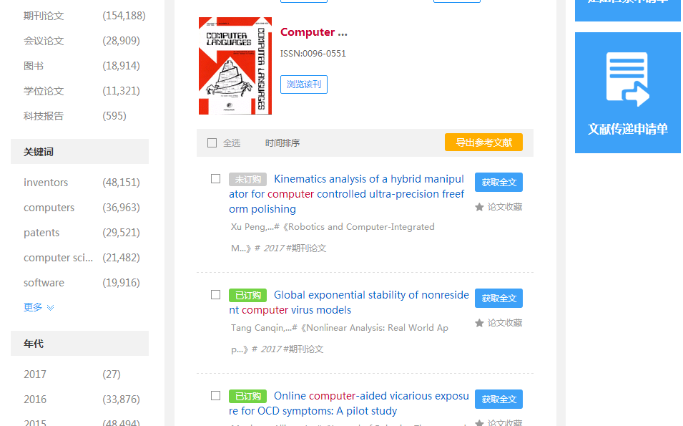

**科技文献与科技情报快速检索、快速过滤与定位**

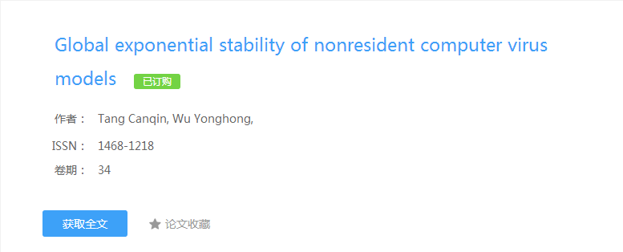

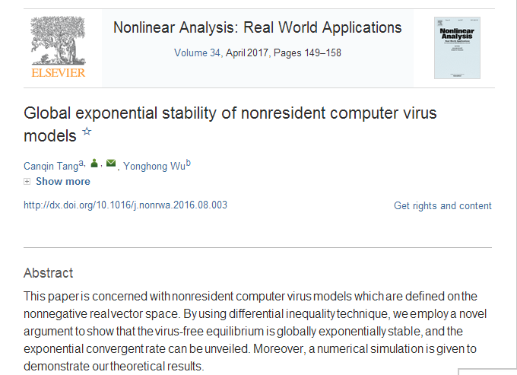

**科技文献的全文获取：在线下载与文献传递**

**2、期刊浏览**

“中国科讯”为中科院用户默认推荐其研究方向最相关的TOP期刊，在此基础上，用户可以在4万种期刊中按学科、按主题等筛选并个性化订阅个人关注的期刊List，对于用户订阅关注的期刊，会在第一时间将期刊的最新内容推送过来。对于订阅的期刊文献的全文获取，“中国科讯”自动识别用户权限，提供了“在线阅读”和在线下载（**同步到个人邮箱**）功能，或通过“**文献传递**”模式获取全文。

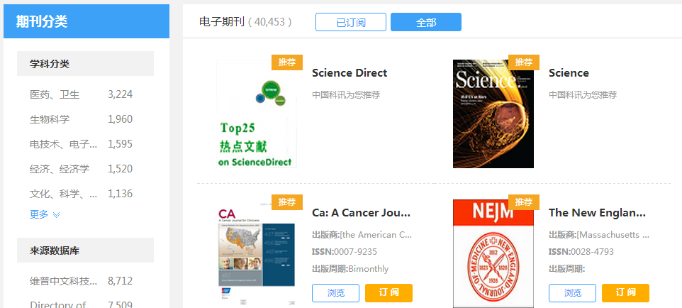

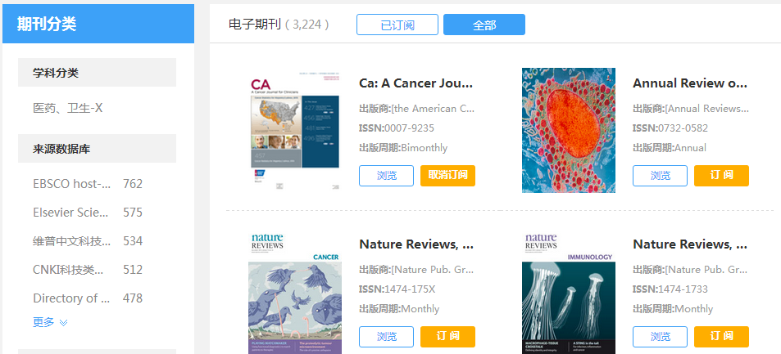

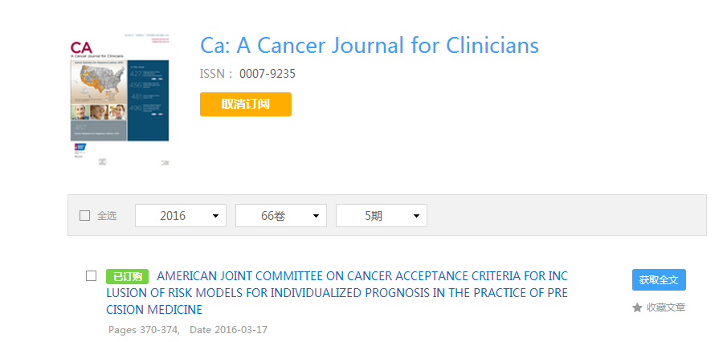

**科技期刊的个性化订阅、推送与浏览**

**3、研究报告**

以科技情报产品为核心知识资源，涉及到多个学科领域、研究方向的**前沿以及热点研究报告**通过“中国科讯”快速递送到用户手中，方便他们获取到第一手科技情报成果。

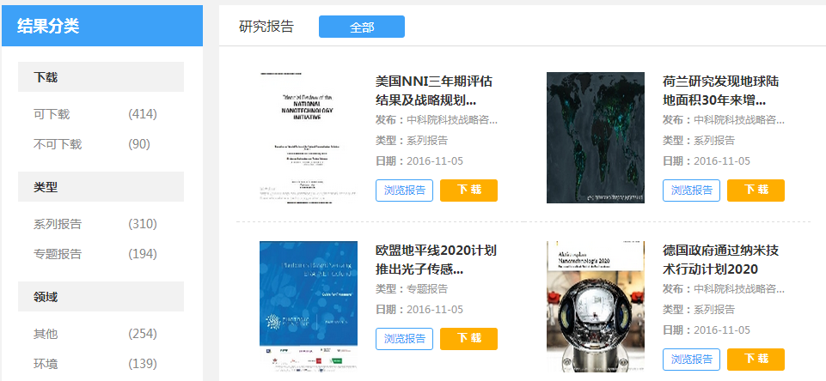

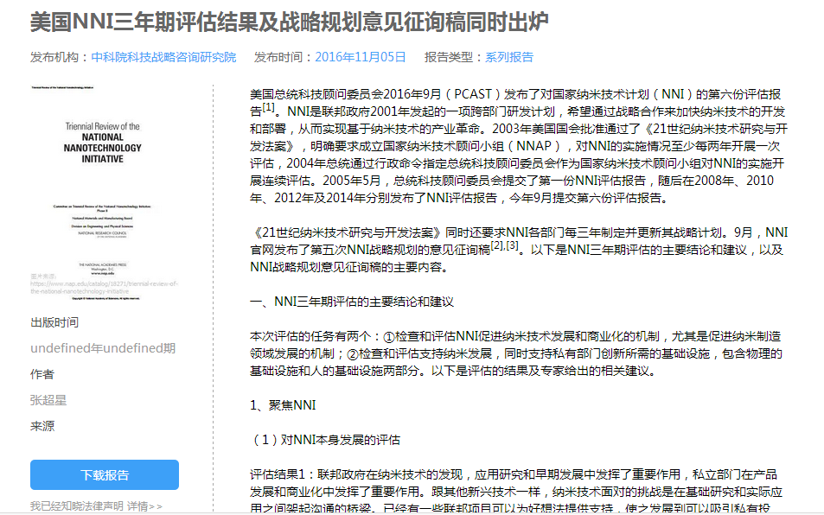

**权威研究报告释放频道**

**4、科研助手**

“中国科讯”APP提供了“科研助手”频道，为科研用户提供**科研差旅、科技查新、专题检索3**种类型的快速信息服务通道，在有效推出文献情报服务模式的同时，更是方便了用户快速提交服务需求以及实时在线查看需求委托的处理阶段状态。

